Урок 26. Свойства предметов и фигур / Что меня окружает? (тема урока)

Раздел | 1В – Геометрические фигуры. Все обо мне. Моя школа
Дата:
Ф.И.О. учителя: | Есжанова Камилла Армановна
Класс: | Количество присутствующих: | Количество отсутствующих:
Тема урока | Свойства предметов и фигур / Что меня окружает?
Цели обучения, которые достигаются на данном уроке (ссылка на учебную программу) | 1.4.1.2 Классифицировать множества по признакам их элементов (цвет, форма, размер, материал, действие объектов).  1.3.2.3 Составлять композиции из моделей плоских фигур и их частей.  1.3.2.5 Определять расположение, направление предметов окружающего мира (впереди- сзади, слева -справа, сверху -снизу, между, рядом, на, над, под, внутри, вне, посередине).
Цели урока: | Все учащиеся должны:  сравнивать и различать свойства предметов и фигур.  Большинство учащихся должно:  определять расположение и направление предметов окружающего мира  Некоторые учащиеся должны:  научиться составлять композиции из моделей плоских фигур
Ход урока
Планируемое время | Действия педагога | Действия ученика | Оценивание | Ресурсы
0-3 мин | Создание положительного эмоционального настроя:  Добрый день ребята!  -Вы любите путешествовать? Тогда я вам предлагаю сегодня провести наш урок в необычной форме. Я приглашаю вас в увлекательное путешествие по железной дороге в страну математика.  В нашем путешествии мы будем исследовать, что нас окружает.  –Какие слова необходимо использовать , чтобы объяснить друг другу о месте нахождения предмета?  А с чего же начинается это путешествие? (с вокзала)  Ну, а чтобы отправиться в путь, мы должны приобрести билеты. | Приветствуют. Организуют рабочее место (проверка наличий учебников, письменных принадлежностей, необходимых пособий).  Ученики участвуют в беседе, отвечают на вопросы учителя, задают свои вопросы. | Учащиеся отвечают на вопросы выходят к названию темы урока и целям урока. | Интерактинвая доска  Презентация
4-10 | Актуализация знаний.  (Ф) Чтобы вы смогли получить билеты вам необходимо ответить на вопросы по картинке.  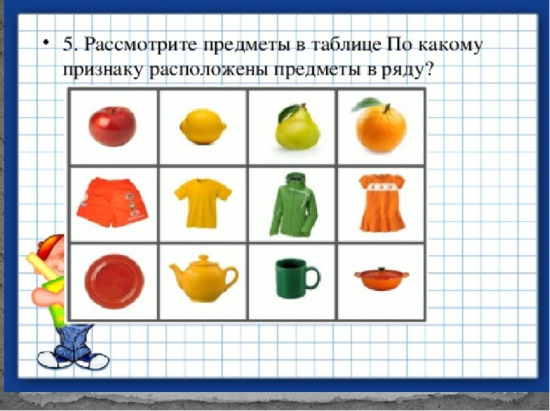  -Что общего у этих предметов?  -А чем они отличаются друг от друга?  -Сколько всего предметов на картинке?  -Какой предмет первый слева?  -Что находится перед лимоном?  -И что между лимоном и апельсином?  -Назовите предметы красного цвета. Учитель показывает фигуру определенной формы – дети называют предметы на картинке такой формы.  Билеты приобретены. Можно отправляться в путешествие.  -А сопровождать в дороге буду вас я.  Ребята, станции на которых будет останавливаться наш поезд, носят необычные названия. А какие вы сейчас узнаете. И так в путь!  Изучение нового материала.  1 станция «Познавайка»  -На этой станции нас ждет 1 задание  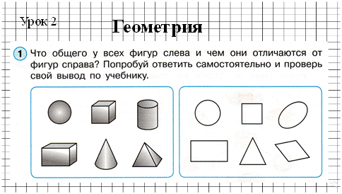  Что общего у фигур слева и чем они отличаются от фигур справа?  Рассмотрите задание. Чем различаются круг и шар? Квадрат и куб? Прямоугольник и параллелепипед (коробка)? (Учитель показывает модели данных фигур. Дети делают вывод, что круг, квадрат, прямоугольник - плоские фигуры, шар, куб, параллелепипед - объемные)  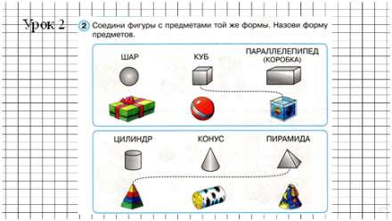  Работа в тетради.  Повторение правил посадки и расположения тетради на столе, как держать правильно ручку.  Какие фигуры нарисованы у вас в тетради?(круг и треугольник)  Продолжите рисовать фигуры до конца строчки.  2 станция «Угадайка»  Поиграем в игру.  Игра "Угадай предмет!"  "Этот предмет находится дома на кухне. У меня дома он красный в белый горошек, а у вас может быть другого цвета. Он сделан из металла, в него наливают воду. Он не прочь погреться на плите и посвистеть в свой носик". (Чайник). | Участвуют в игре.  Ищут и называют предметы, имеющие общие признаки.  Ученики получают билеты для путешествия  Отвечают на вопросы, выполнение задания  Работа в тетради  Угадывают предмет по характеристике | Определяет расположение, направление предметов окружающего мира (впереди- сзади, слева- справа, сверху- снизу, между, рядом, на, над, под, внутри, вне, посередине).  Находит отличия между плоскими и объемными фигурами  Определяет цвет, свойства предмета  Самостоятельная работа | Слайд №4  Звук диспетчера  https://www.youtube.com/watch?v=NG40efwExuo  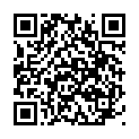  Слайд №5,6  Слайд №7  Ресурсы сайта  Iqsha  https://iqsha.ru/ сервис интеллектуального развития детей.    Рабочая тетрадь  Слайд №8
Середина урока  11-22 | Работа по карточкам.  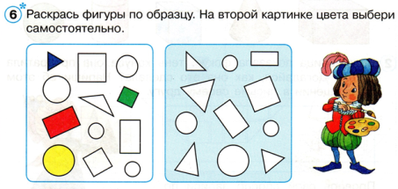  Каждому из вас выдана карточка с заданием. Рассмотрите его внимательно. Что здесь нужно сделать? (Нужно раскрасить одинаковые фигуры по форме одним цветом) | На карточках и на доске разделяют фигуры по цветам и форме | Классифицирует фигуры по признакам: цвет, форма, размер, материал. |  | Карточки с заданиями  Ресурсы сайта:  https://uchitelya.kz/ru/  
 | Физминутка  Видишь, бабочка летает  Видишь, бабочка летает,  (Машем руками-крылышками).  На лугу цветы считает.  (Считаем пальчиком).  Раз, два, три, четыре, пять.  (Хлопки в ладоши).  Ох, считать не сосчитать!  (Прыжки на месте).  За день, за два и за месяц…  (Шагаем на месте).  Шесть, семь, восемь, девять, десять.  (Хлопки в ладоши).  Даже мудрая пчела  (Машем руками-крылышками).  Сосчитать бы не смогла!  (Считаем пальчиком).  (Г. Виеру).  3 станция «Выполняйка»  Практическая работа  Работа по учебнику стр.56 №2  (И) Предлагает выполнить задание 2 из учебника.  – Из каких фигур состоит аппликация?  (Из квадратов и треугольников)  Можно вырезать 7 квадратов, три из них разрезать с угла на угол.  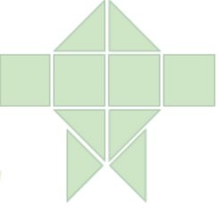 | Повторяют движения за учителем  Выполняют задание 2 из учебника. Вырезают геометрические фигуры. Составляют из них аппликацию. | Классифицирует фигуры по признакам: цвет, форма, размер, материал. |  | Заготовка для аппликации - квадраты, клей.  Лист белой бумаги.
Осмысление  22-24 | Постановка цели коррекционной работы.  Для коррекции и выхода из затруднений после выполнения самостоятельной работы учитель предлагает рассмотреть аппликацию на рисунке, назвать, из каких фигур она составлена. | Определяют какие фигуры изображены на аппликации  Осознают проблемную ситуацию. | Сравнивают свою работу с эталоном. |  | Учебник  Интерактивная доска
25-28 | Работа над ранее изученным материалом.  Сравнение предметов по форме.  – Что общего у предметов каждой строки?  – Назовите предметы из окружающей обстановки такие же по форме, как мяч.  – Я задумала предмет.  Он находится в 1-й строке и в 4-м столбце, рядом с ……. Какой предмет я задумала? И т.д.  – Задумайте предмет сами и объясните, как его найти. | Ученики находят и называют предметы разных форм.  Выбирают предмет, описывают его расположение словами: впереди – сзади, слева – справа, сверху – снизу, между, рядом, на, над, под, внутри, вне, посередине. | Описывает расположение предмета в пространстве, на плоскости. |  | Интерактивная доска
28-31 | Ученики выполняют задание  На столе у учителя 5-6 предметов, из которых 3-4 имеют одинаковую форму. В руках учителя – мяч и яблоко. Учитель предлагает сравнить и найти отличия этих предметов. Меняя последовательность предметов, учитель просит найти и определить свойства и различия этих предметов | Сравнивают предметы и их свойства | Классифицирует фигуры по цвету, форме, размеру | Заранее подготовленные предметы(мяч, яблоко, кубик, воздушный шар, коробка)
32-38 | Проверка усвоения изученного. Работа в тетради с печатной основой. (И) Предлагает выполнить задания в тетради с печатной основой.  1. Необходимо подсчитать, сколько каких фигур на рисунке и заполнить данные в таблицу. В ячейке надо указать число. Затем можно проверить по эталону учителя.  - Кто самый внимательный?  2. Найти изменения и раскрасить по заданию.  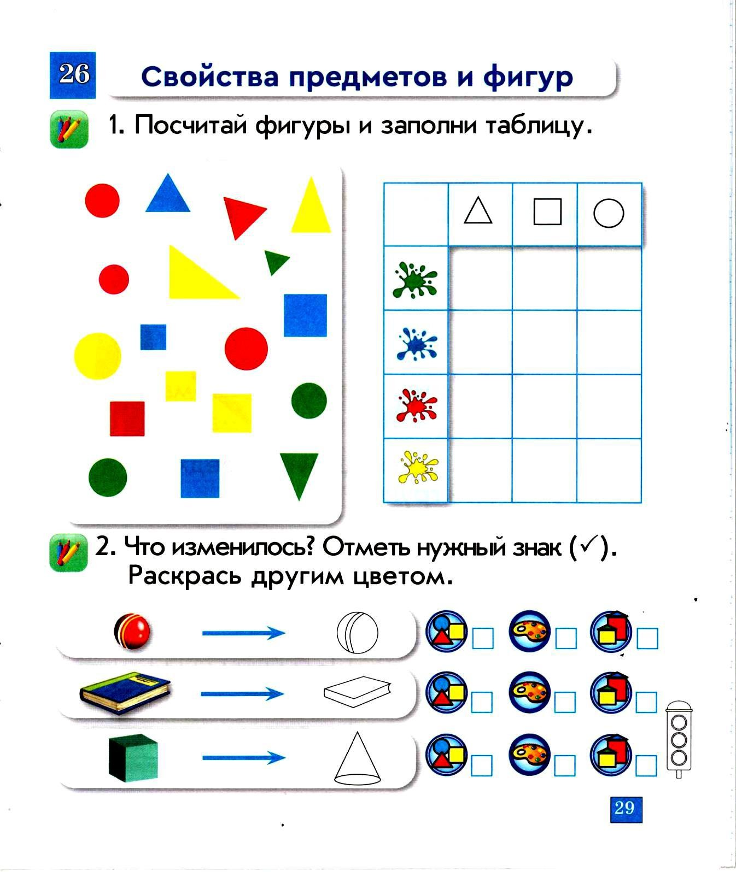 | Подсчитывают количество фигур, заполняют таблицу.  Рассматривают рисунок, объясняют, какие изменения заметили.  Раскрашивают фигуры другим цветом. | Счет фигур, нахождение изменений, внимательность | Тетрадь с печатной основой
39-42  Рефлексия  43-45 | Итог. Рефлексия усвоения изученного.  -Вот мы и приехали.  Наше путешествие подходит к концу.  Давайте вспомним, о чем мы сегодня говорили. Ответьте на вопросы?  - Чему мы учились на уроке? (Считать, выделять признаки предметов, быть внимательными, сообразительными, слушать друг друга, узнавать и рисовать геометрические фигуры).  О каких свойствах предметов вы узнали сегодня на уроке?  Оцените свою работу на уроке?  Что у вас получилось, все ли было понятно, над чем еще нужно поработать, понравилось ли путешествие?  (И) Для оценивания учитель применяет флажки красного и зеленого цвета. Дети выбирают цвет флажка, если все было понятно и получилось – зеленым, и многое не понял, с некоторыми заданиями не справился- желтым и было сложно, ничего не понял– красным. | Дети отвечают на вопросы, закрепляя изученный материал  Проводят самооценивание | Участвует в рефлексии учебной деятельности.  Освоены навыки рефлексии элементарных способов и условий действия, контроля и оценки процесса и результатов деятельности с помощью учителя.  Способны давать эмоциональную оценку своей деятельности и деятельности класса. | Интерактивная доска  Флажки, для самооценивания  Интерактивная доска

Дифференциация |  | Оценивание | Межпредметные  связи
В процессе работы на уроке учитель индивидуально помогает учащимся строить монологическое высказывание на заданную тему. Мотивированные дети разыгрывают ситуации общения. | Самооценивание в тетради «Что я знаю и умею».  Результаты наблюдения учителем качества ответов учащихся на уроке.  Предоставление обратной связи. |  | – естествознание  – самопознание  -художественный труд  Соблюдение ТБ при передвижении учащихся по классу. Физминутка

